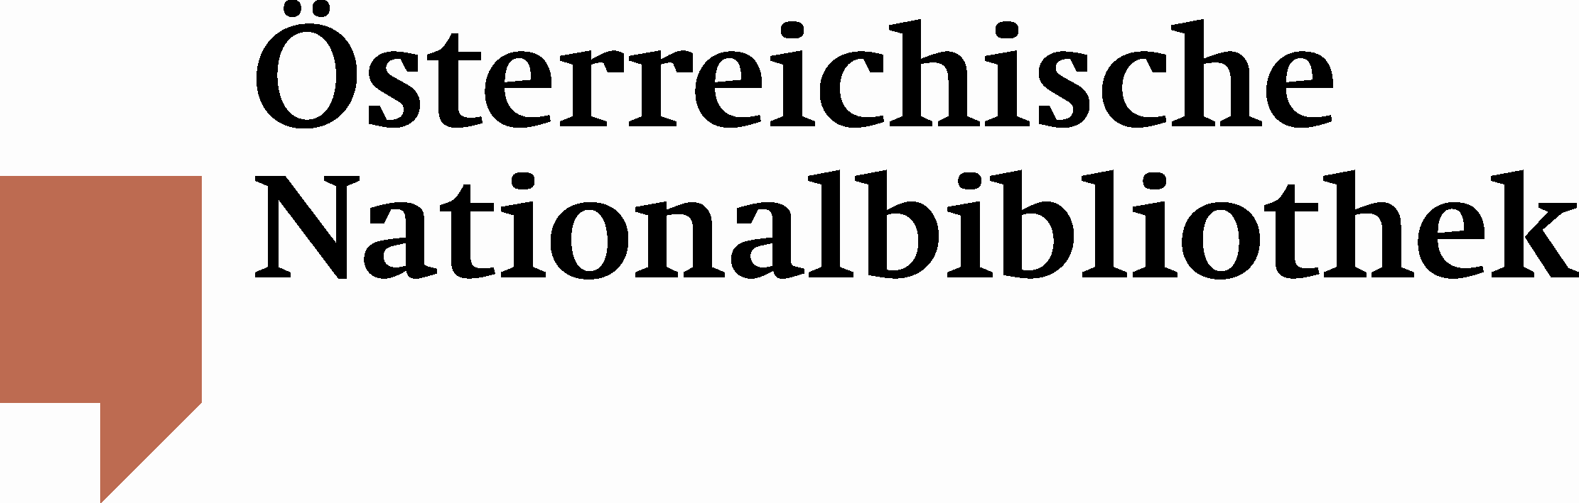

PRESSEINFORMATION

ÖNB-Direktorin Rachinger zur „WU-Managerin des Jahres 2012“ gekürt

Utl.: Für Kombination von „visionären und mutigen Managementfähigkeiten und einem exzellenten Führungsstil“

Die Generaldirektorin der Österreichischen Nationalbibliothek (ÖNB), Johanna Rachinger, wird von der Wirtschaftsuniversität (WU) für ihre Managementleistungen geehrt: Am 5. November 2012 wird sie an der Hochschule mit dem Titel „WU-Managerin des Jahres 2012“ ausgezeichnet. Rachinger kombiniere „visionäre und mutige Managementfähigkeiten und einen exzellenten Führungsstil“, begründete Rektor Christoph Badelt die Entscheidung, so die Austria Presse-Agentur in einer Aussendung am Montag.
Nicht nur die Umstrukturierung der ÖNB in ein vollrechtsfähiges Unternehmen, auch das bisher größte Digitalisierungsprojekt der ÖNB wurde unter Rachinger umgesetzt. „Für dieses visionäre Engagement und ihre Weitsicht möchten wir Johanna Rachinger auszeichnen. Johanna Rachinger ist eine Führungspersönlichkeit mit Mut und Visionen“, wird Badelt zitiert. Am Freitag (28. September) wird Rachinger übrigens ihre „Vision 2025“ für die größte Bibliothek des Landes präsentieren.
Die WU ehrt seit 1993 jedes Jahr Persönlichkeiten mit dem Titel „WU-Manager des Jahres“, die aktiv an der Förderung gesamtwirtschaftlicher Interessen beteiligt sind und sich durch lösungsorientiertes Handeln auszeichnen. Zu den Ausgezeichneten gehörten u. a. der Siemens-Vorstandsvorsitzende Peter Löscher, Infineon Austria-Vorstandsvorsitzende Monika Kircher-Kohl und Erste-Bank-Generaldirektor Andreas Treichl.

Den Link zur Originalmeldung der WU finden Sie unter http://www.wu.ac.at/press/info/pressinfo2012/2012/pa20120924_wumanagerin

Für Rückfragen:
Mag. Thomas Zauner
Österreichische Nationalbibliothek
Abteilung für Öffentlichkeitsarbeit
Tel. (+43 1) 534 10-270
thomas.zauner@onb.ac.at
www.onb.ac.at

